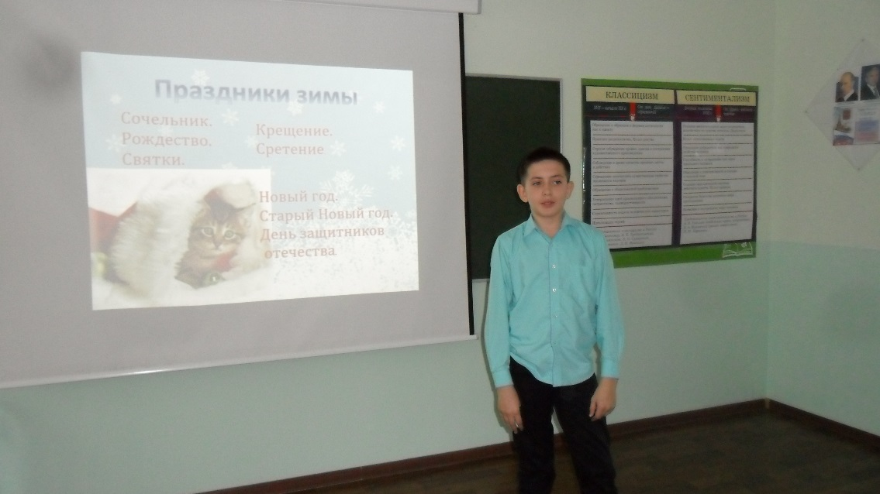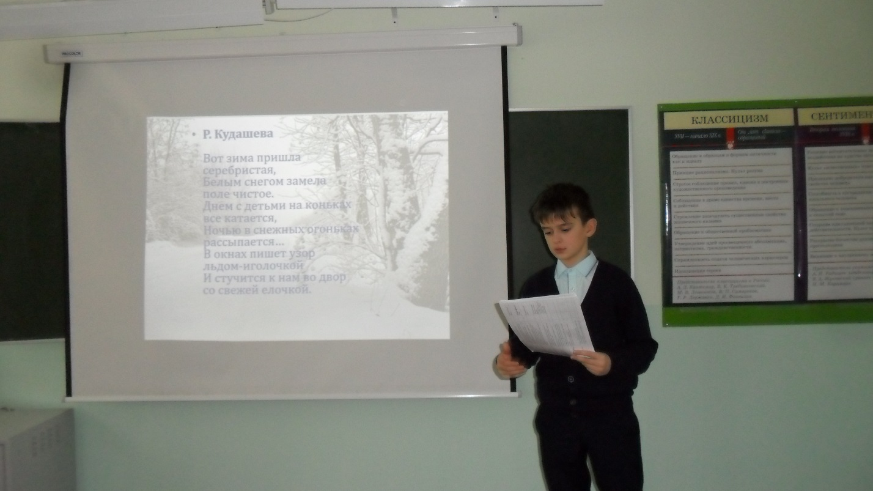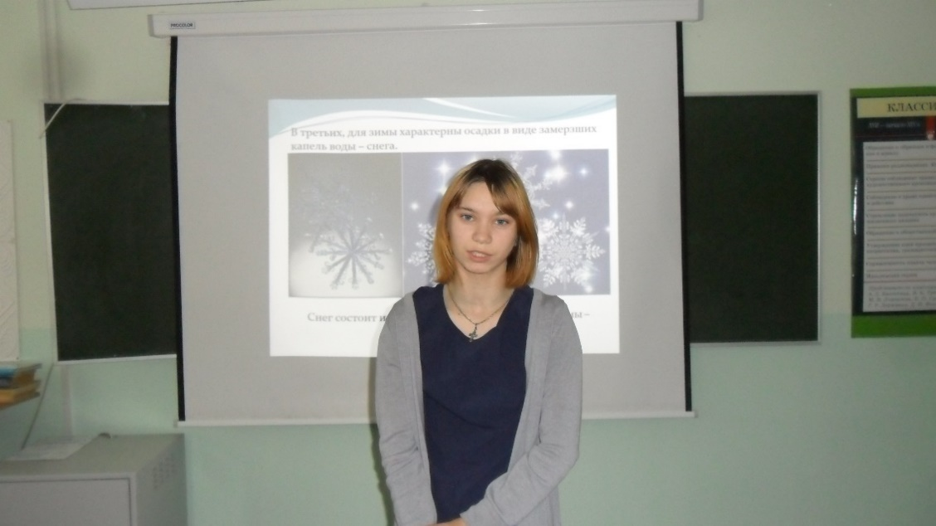Несмотря на морозный январский денёк в тёплой и дружеской атмосфере состоялась встреча под названием «Семейное кафе». Гостями Бердюгинской школы стали мамы и папы, дедушки и бабушки. Нет, здесь не шутили и даже не развлекались. Приглашённые наслаждались декламацией поэтики, красивой музыкой, завораживающими картинами зимнего пейзажа. В преддверии новогодних праздников хочется чуточку чудес и отличного настроения. И не случайно была выбрана литературно-музыкальная тема «Зимушка-зима». Ведущий Тотолин Кирилл покорил слушателей своей харизмой, исполнительским мастерством. Стихи читали Короткевич Кирилл, Азимова Александра, Хохрина Любовь, Сосновцев Артём, Бай Ангелина, Бабушкин Егор, Бойченко Станислав. Работала над созданием презентации Хохрина Елена. Родители остались довольны. Они говорили о том, что дети раскрывают свои таланты благодаря таким 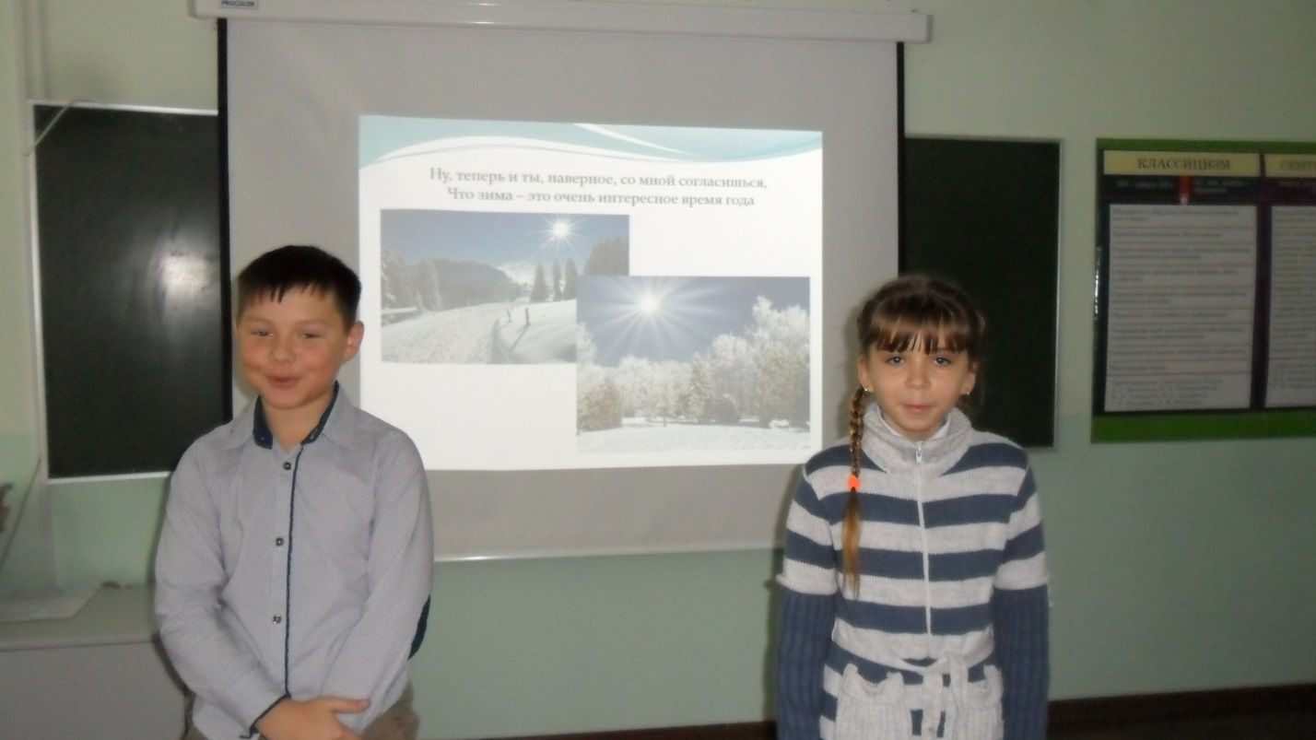мероприятиям.